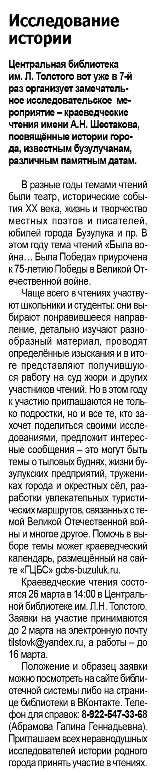

**Исследование истории // Наша газета. — 2020. – 12 февраля. — С. 7.**